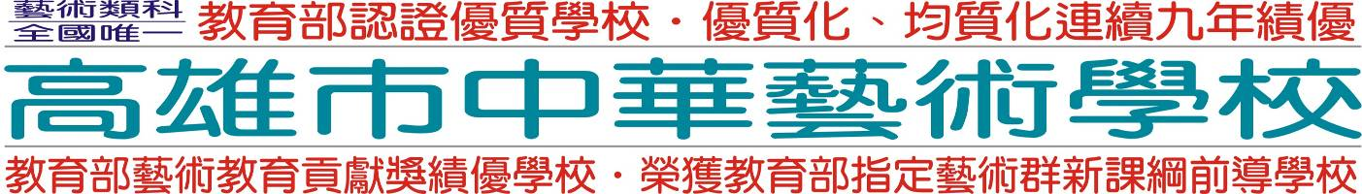
全國唯一獲邀合作交流的高中職學校
中華藝校培養全方位藝術人才 前進澳門大學鄭裕彤書院
應邀參加台澳青年工作坊教學 兩地文化藝術交流
【高雄訊】高雄市中華藝術學校甫獲教育部在「高職十年蛻變成長與展望-高職優質化研討會」表揚，對於該校建構優質藝術學校的辦學形象為基礎，以務實致用適性分流之課程、專業群科之課程發展與多元選修及適性教學課程、規劃，進而以學生為主體的教學發展與特色延伸，輔以適性的藝術與創意課程的教學精進，使每個學生潛能均得以發揮。
中華藝校與澳門大學鄭裕彤書院於104年簽訂藝術交流合作意向書後，已連續三年遴派學生前往澳門參加青年工作坊教學。澳門大學為澳門地區最高學府，歷史悠久，學術成績非凡，此次研習將與澳大學生進行戲劇與舞蹈的工作坊教學，並聯合在澳大演藝廳進行演出，透過藝術文化交流讓學生形成有品質之人格，有自信、自主、有目標及獨立思考能力；並在生活經驗、活動和人際互動，學習到大愛精神和大雅氣度，成為有教養、有遠見的領導人才。
畢業於屏東縣車城國中，現就讀影劇科一年級的郭千慧同學表示，當初會跨區選擇就讀中華藝校，就是因為學校是全台唯一最完整的專業藝術學校，不僅有機會可以參與各項大型演出的機會，更能到國外進行展演活動，這對喜歡表演藝術的我來說是最好的選擇，也是唯一的選擇。這次能隨行到澳門大學鄭裕彤書院交流學習，相當感謝父母與師長當年支持我的選擇，自己會謙卑地學習，用最好的行動成果來回饋給學校。

影劇科主任金尚東說明，此行將自107年1月19日至25日進行7天的「舞蹈、戲劇工作坊」，活動內容安排原住民歌謠吟唱，原住民儀式舞蹈，現代街舞等。除了將高雄最具創意及熱情的台客舞傳授給澳大學生外，並將結合古今詩詞的創意吟唱，彼此分享、學習，增進雙方情誼，相信這次藝術文化交流，能為台澳青年留下美麗深刻的回憶。
中華藝校以「適性揚才」為辦學理念，並積極以「務實致用」課程為發展目標，如影劇技術科的造星專班、廣告技術科的電競專班，都是希望讓每個孩子都能找出自己展翅起飛的學習點，讓藝術群的學生能展現他們生命喜悅與生活自信
，同時也激發了孩子們對學習的渴望與創新的勇氣。此次獲得教育部在「高職十年蛻變成長與展望-高職優質化研討會」表揚，或是與澳門大學鄭裕彤書院進行文化藝術交流，顯見該校在藝術教育領域的辦學績效與能力。
